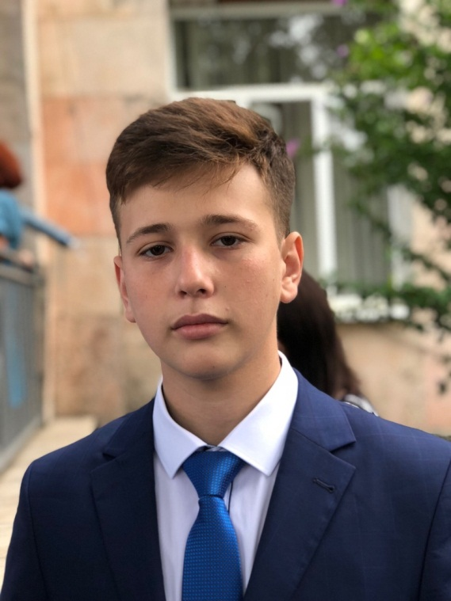
Кандидат в президенты детского ученического самоуправления МБОУ гимназии №2

ФЕОДОСИДИ
ХАРАЛАМПИЙ ГЕОРГИЕВИЧ
Родился 3 февраля 2003 г., живу и учусь в городе Георгиевске в гимназии №2 в 10А классе. Мои родители, с момента окончания учебы, постоянно работают в Георгиевской городской больнице. С восьми лет посещаю музыкальную школу г. Георгиевска по двум специальностям. Активно участвую в городских мероприятиях. Являюсь лауреатом городских литературных, театральных, музыкальных конкурсов.

ПРЕДВЫБОРНАЯ ПРОГРАММА

Я считаю, что каждый ученик должен быть активен. Никто не должен оставаться пассивным и бездействовать.
1)считаю важным создать "ящик мнений", в котором каждый может выразить свое мнение и внести свои предложения.
2)создание активной группы в социальных сетях, в которой каждый ученик сможет узнавать актуальные новости о нашей гимназии.
3)Я хочу разнообразить внешкольную деятельность:
-Создание спортивных мероприятий между классами.
-проведение квестов и образовательных игр.
-организация тематических дискотек.
4)Создание определенной дисциплины.
Будет создан специальный комитет , который будет состоять из учеников и следить за дисциплиной.
5)Самые близкие друзья появляются у нас именно во время школьной жизни. Моменты из школьной жизни остаются самыми яркими в нашей памяти. Предлагаю, чтобы каждый выпускной класс нашей гимназии сажал памятные деревья, которые в будущем будут напоминать им о их школьной жизни.
В заключение, хочу сказать , что президент -связующее звено между учениками и учителями. Обещаю быть достойным президентом, выполнять свои обещания , исполнять обязанности.

